Råd Mal analyse

Hastighed
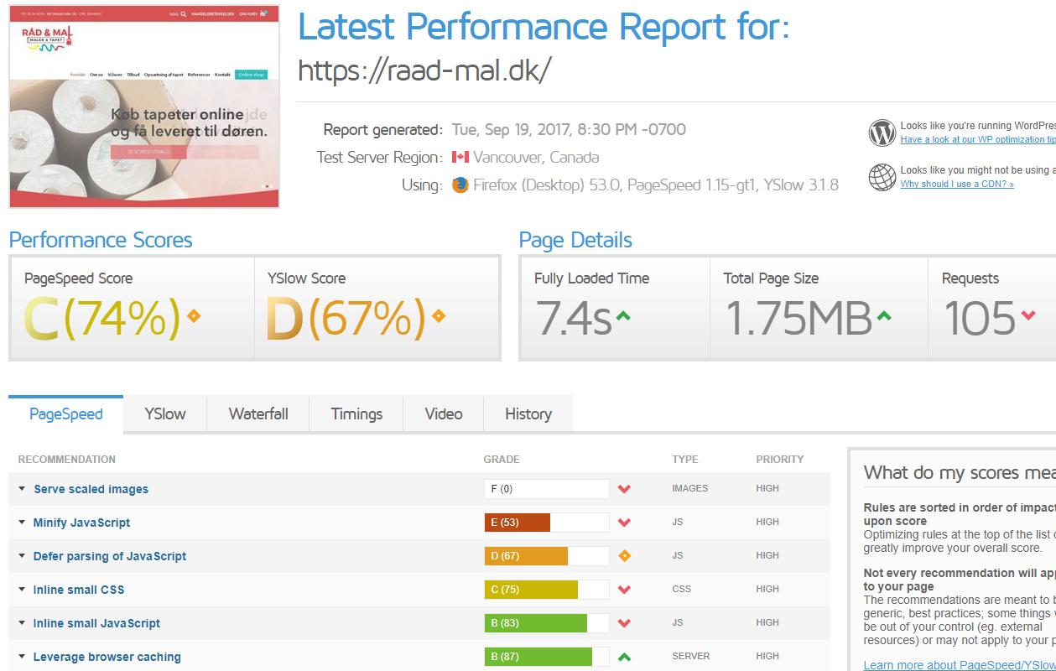

Redirects:
302
https://raad-mal.dk/kasse/
https://raad-mal.dk/?s=fototapet&post_type=product

301
https://raad-mal.dk/vi-laver/malerarbejde-for-private/
https://raad-mal.dk/kontakt
http://raad-mal.dk/farvekort
https://raad-mal.dk/shop/page/1/
https://raad-mal.dk/produkt-kategori/tapeter/page/1/
http://raad-mal.dk/vi-laver/malerarbejde-for-private/
https://raad-mal.dk/vi-laver/boligforeninger/
https://raad-mal.dk/vi-laver/malermester/
https://raad-mal.dk/vi-laver/gulvslibning-gulvtilbud/
https://raad-mal.dk/produkt-kategori/tapeter/moenstret-tapet/page/1/
http://taenk.dk/
http://raad-mal.dk/vi-laver/boligforeninger/
http://raad-mal.dk/vi-laver/gulvslibning-gulvtilbud/
https://raad-mal.dk/farvekort
http://raad-mal.dk/vi-laver/malermester/
https://raad-mal.dk/vi-laver/malerarbejde-for-erhverv/
http://raad-mal.dk/kontakt
http://raad-mal.dk/billig-maler
https://raad-mal.dk/billig-maler
http://www.xn--hndvrker-9zan.dk/profil/firma/rad-mal/3683
http://raad-mal.dk/vi-laver/malerarbejde-for-erhverv/

Duplicate Page Titles
http://raad-mal.dk/shop/
https://raad-mal.dk/shop/
https://raad-mal.dk/finansieringsloesning/
http://raad-mal.dk/finansieringsloesning/
https://raad-mal.dk/produkt-kategori/tapeter/page/2/
https://raad-mal.dk/produkt-kategori/tapeter/page/3/
https://raad-mal.dk/produkt-kategori/tapeter/page/5/
https://raad-mal.dk/produkt-kategori/tapeter/page/4/
https://raad-mal.dk/produkt-kategori/tapeter/page/7/
https://raad-mal.dk/produkt-kategori/tapeter/
https://raad-mal.dk/produkt-kategori/tapeter/moenstret-tapet/page/2/
https://raad-mal.dk/produkt-kategori/tapeter/moenstret-tapet/
http://raad-mal.dk/vi-laver/
https://raad-mal.dk/vi-laver/
http://raad-mal.dk/boligforeninger/
https://raad-mal.dk/boligforeninger/
http://raad-mal.dk/gulvslibning-gulvtilbud/
https://raad-mal.dk/gulvslibning-gulvtilbud/
http://raad-mal.dk/reference/gulvafslibning/
https://raad-mal.dk/reference/gulvafslibning/
http://raad-mal.dk/handelsbetingelser/
https://raad-mal.dk/handelsbetingelser/
http://raad-mal.dk/malerarbejde-for-private/
https://raad-mal.dk/malerarbejde-for-private/
https://raad-mal.dk/farvekort/
http://raad-mal.dk/farvekort/
http://raad-mal.dk/sitemap/
https://raad-mal.dk/sitemap/
http://raad-mal.dk/maler-slagelse/
https://raad-mal.dk/maler-slagelse/
http://raad-mal.dk/kontakt/
https://raad-mal.dk/kontakt/
https://raad-mal.dk/kurv/
http://raad-mal.dk/kurv/

